Урок-игра
«Полет на планету МИЗ (математика и знания)»
6 класс
Тема: Положительные и отрицательные числа

Цель: Обобщение знаний по теме, проверка усвоения учащимися материала по теме, дать первоначальные сведения о компьютере.

Оборудование:
- Рисунок с общим видом компьютера
- Координатная плоскость на магнитной доске
- Чистые листочки(6-для каждого ученика, 1-с координатной плоскостью)
- Карточки с цифрами и знаками.

На доске слова «Математика – это полет» (В.Чкалов)

Чтобы спорилось нужно дело
Чтобы в жизни не знать неудач,
Вы в поход отправляйтесь смело,
В мир загадок и сложных задач.
Не беда, что идти далеко,
И не бойтесь, что путь будет труден,
Достижения крупные людям
Никогда не давались легко!

Ход урока:

Сегодня нам, ребята, предстоит на уроке математики совершить полет на планету МИЗ (математики и знания).
Но чтобы его совершить, необходимы серьезные испытания и ваши знания помогут вам.
- Оборудование и документы готовы, в полном порядке.
- Объявляется минутная готовность. Экипажу внимательно слушать и выполнять команды центра.

- Любой космический корабль оснащен электронно-вычислительными машинами или иначе можно назвать компьютером. Сегодня на уроке мы узнаем немного об устройстве компьютера.
Итак, всем членам экипажа приступить к операции «Компьютер».
Начинаем проверку блока памяти.
Правила:
- Как сложить отрицательные числа?
- Как сложить числа с разными знаками?
- Как умножить отрицательные числа?
- Чему равно произведение чисел с разными знаками?
- Как разделить отрицательные числа?
- Как разделить числа с разными знаками?
- Какие прямые называются параллельными?
- Какие прямые называются перпендикулярными?
- Правило раскрытия скобок?

- Проверим работу процессора:
Процессор – устройство вычислительной машины, осуществляющие автоматическую обработку информации по заданной программе.

Устный счет (с применением карточек цифр и знаков) ответы поочередно поднимаются по вариантам.

I вариант | II вариант
-1+10  -16: (-2)  3,2*(-4)  7-11  Сравнить -7 и 0 | -1-3  15-25  6*(-0,7)  9:(-3)  Сравнить 0 и -11
Ответы: 10; 8; -12,8; -4; -7<0 | Ответы: -4; -10; -4,2; -3; 0>-11

- Проконтролируем работу электронно-вычислительной машины в диалоговом режиме, вы должны ответить одним словом (работа с кодом, на листочках)

I вариант | II вариант
-12+3  8*(-1,2)  -7-10  -5,2: (-0,2)  -3-(-5,3)  40-7,2  -2+4,6 | -0,2*(-130)  -3,6: (-3)  -11,6+2  -11-2  5-(-1,6)  22-54  -8,1:9

Запись для выбора ответов:
2,6; |  | 1,2; |  | -3,2; |  | -9; |  | -0,9; | -9,6;
а |  | р |  | е |  | д |  | р | и
-13; | 26; |  | 6,6; |  | -2,3; |  | -17; | 3,4; |  | 8,3
н | п |  | т |  | в |  | с | к |  | л

Код: Iв – дисплей
IIв – принтер

Диспелй – электронное устройство индивидуального пользования для связи с ЭВМ.

Принтер – управляемое ЭВМ устройство автоматической печати текстов на бумагу.

- Внимание! Экипажу приступить к вычислительному эксперименту по проверке основных параметров корабля.
Сообщаем данные:
Задача: Масса I ступени ракеты-носителя космического корабля 750т, а масса II ступени на 450т меньше массы первой. Масса III ступени в 6 раз меньше массы второй. Сколько тонн топлива пойдет на полет, если оно составляет 85% массы корабля.

Решение задачи записывают на листочках:
- 750-450=300т – масса II ступени
- 300:6=50т – масса III ступени
- 750+300+50=1100т – масса корабля
85%=0,85
- 1100*0,85=935т – масса топлива
Ответ: 935 тонн

- Уточним координаты планеты МИЗ. Проложим маршрут корабля.
С(-3;-2) А(-3;4) В(0;8) М(5;0)

Учащиеся отмечают точки на листочках с координатной плоскостью.

Ракета устанавливается в положении «Старт». (На магнитной доске в т.С укрепить модель ракеты, которая при дальнейшей работе будет перемещаться через точки А и В до точки М).

- Внимание! Корабль приближается к границе неизвестности! Отделу космической связи внимательно следить за экраном (доской) появляется уравнение

Голос: Стой! Назад! Я модульный дракон. Никто не сможет пролететь через мои владения.
Учитель: Без паники! Приготовиться к отражению атаки дракона. Решим уравнение и преодолеем это на пути! (Решение уравнения записывают на листочках)
(Решений нет)

- Предлагаю всем сосредоточиться, успокоиться и прокладывать дальше путь.
Послушайте индусскую притчу:
Магараджа выбирал себе министра. Он объявил, что возьмет того, кто пройдет по стене вокруг города с кувшином, доверху наполненным молоком и ни капли не прольет. Многие ходили, но по пути их отвлекали и они проливали молоко. Но вот нашелся еще один человек. Вокруг него стреляли, кричали, его всячески пугали и отвлекали, но он не не пролил ни капли молока.
«Ты слышал крики, выстрелы? – спросил его потом Магараджа, - ты видел, как тебя пугали?»
«Нет, повелитель, я смотрел на молоко».
Не слышать, не видеть ничего постороннего – вот до какой степени может быть сосредоточено внимание.

Каким мощным оно бывает! Сосредоточьтесь и вы безошибочно решите уравнение, которое даст результат продвижения к планете:

I вариант | II вариант
-2(x-6)=3(x+4)  Ответ: x=0 | 7y-10=2(2y+7)  Ответ: y=8

Следующая координата движения корабля (0;8)

- Эстафета (по рядам)

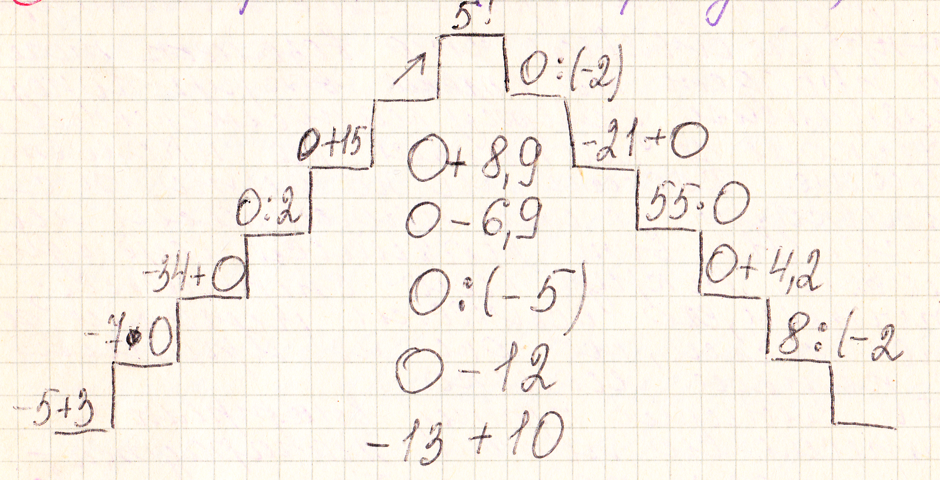

Итак, ребята, мы достигли с вами удивительной планеты. Отделу космической связи доложить результаты.
По каждому заданию учащиеся сдавали листочки, которые старшеклассники обрабатывали и заносили в сводную ведомость, затем выставили итоговую оценку.

Фамилия, Имя | №1  правила | №2  Устный счет | №3  код | №4  задача | №5  Корд. Плоск. | №6  Урав-ние | №7  Урав-ние | Итог урока
 | +  - | +  - | оценка | оценка | оценка | оценка | оценка

